**REPAM Venezuela condena el "ensañamiento" del Estado con los indígenas de la frontera con Brasil**

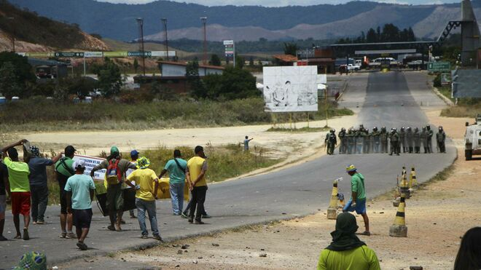

Enfrentamientos en Santa Elena de Uairén, epicentro de la represión de Maduro

**"Urgimos a los responsables de esta situación inaceptable a que depongan su actitud de violencia e intransigencia"**

**"Impedir la entrada de ayuda humanitaria "constituye un crimen y un pecado que sólo reflejan inhumanidad y egoísmo"**

**Ya van al menos 4 personas fallecidas y más de 26 heridas**

***01.03.2019 | RD/Vatican News***

La **Red Eclesial Panamazónica (REPAM) de Venezuela** eleva su voz de **dolor, angustia e indignación**, ante los dolorosos sucesos que se están desarrollando en medio de la tensión desatada por el intento de ingresar la ayuda humanitaria al país desde la mañana del pasado 23 de febrero, en la población de Santa Elena de Uairén, en el Territorio de la Gran Sabana en el Estado Bolívar, colindante con el estado de Roraima en Brasil.

**Situación de violencia**

El comunicado da cuenta de la situación de violencia que se vive en la zona y que ha generado, al menos,**4 personas fallecidas y más de 26 heridos**. No  se contabilizan los detenidos y desaparecidos. Subraya además, la presencia de militares de las FANB y de otros grupos generadores de terror entre la población.

El mensaje insiste en que “**Llama la atención el ensañamiento** que están demostrando con los pobladores de esta región, tan permanentemente abandonada pero, al mismo tiempo, tan codiciada por sus recursos naturales. Solicitamos se detenga tal agresión”.

**Despojo de tierras y minería**

Puntualiza la lucha de los pueblos originarios por el reconocimiento oficial de la posesión de sus tierras y de lo que hay en ellas. Sin embargo, “En lugar de reconocer los territorios indígenas el gobierno venezolano ha creado la **Zona de Desarrollo Estratégico Nacional Arco Minero del Orinoco**, cuyo decreto 2.248 fue publicado en Gaceta Oficial el 24 de febrero de 2016 y acaba de cumplir tres años, para la**explotación de oro**, diamante, cobre, coltán, hierro, tierras raras”.

Esto sucedió “sin la consulta previa, libre e informada a los pueblos y comunidades indígenas; y sin realizar un estudio de impacto socio-ambiental. A partir de este decreto**se han incrementado el número de masacres y desapariciones** en los municipios mineros, cuyo control está en manos de bandas criminales”.

**"Respeto de los derechos de los pueblos autóctonos"**

La REPAM eleva su voz “para denunciar esta situación, asumir una actitud crítica frente al manejo de la situación que empiezan a hacer determinadas autoridades, y **pedir el respeto de los derechos de estos pueblos autóctonos**, y abrir los ojos ante la terrible realidad social que sufre una gran mayoría de la población de Venezuela”.

La REPAM exige cambio de actitud en los responsables para que “depongan su actitud de violencia e intransigencia ante los planteamientos ajenos a sus intereses; a todos los venezolanos de cualquier cultura y condición a propiciar el reencuentro y la reconciliación;  y a la comunidad internacional que acompañe y apoye  a Venezuela en su lucha **por hacer vigente su Constitución por caminos civilizados y no violentos**”.

Finalmente, expresaron su solidaridad “con la Iglesia venezolana, en particular con el Vicariato Apostólico de Caroní, en su incansable defensa de los derechos de la población. Manifestamos también nuestra solidaridad con el **hermano pueblo Pemón**y con toda la sociedad venezolana y reafirmamos nuestro compromiso con la defensa de la vida y de los derechos humanos”.

[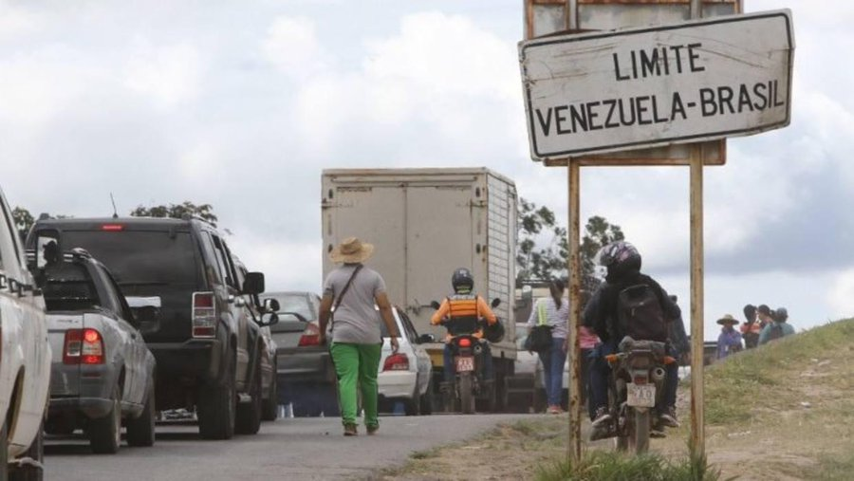](https://twitter.com/ElNacionalWeb/status/1101509191943049217/photo/1)

Repam se pronunció sobre los hechos ocurridos en Santa Elena de Uairén [http://bit.ly/2Eq38PV](https://t.co/gBY8Vlf3pc)

[Información y privacidad de Twitter Ads](https://support.twitter.com/articles/20175256)

**Texto completo del comunicado de la REPAM Venezuela**

*1.La Red Eclesial Panamazónica (REPAM) de Venezuela eleva su voz de dolor, angustia e indignación, ante los dolorosos sucesos que se están desarrollando en medio de la tensión desatada por el intento de ingresar la ayuda humanitaria al país desde la mañana del pasado 23 de febrero, en la población de Santa Elena de Uairén, en el Territorio de la Gran Sabana en el Estado Bolívar, colindante con el estado de Roraima en Brasil.*

*2. Según informaciones reseñadas en las redes sociales y en algunos medios de comunicación social así como de personas que viven y desarrollan una actividad de promoción social en la zona, ya van, en un primer momento, 4 personas fallecidas, más de 26 heridos, algunos de los cuales han tenido que ser evacuados al Hospital de Boa Vista por la imposibilidad del Hospital de Santa Elena de Uairén de atenderlos, y un número indeterminado de detenidos y desaparecidos. Contactos directos posteriores hablan de cifras mayores por contabilizar, y, sobre todo, denuncian el clima de violencia y persecución que ha ido en aumento. Ha llegado desde las zonas urbanas del estado Bolívar gran cantidad de personas, muchas de las cuales nada tienen que ver con la FANB, que son generadores de terror entre la población.*

*3. Llama la atención el ensañamiento que están demostrando con los pobladores de esta región, tan permanentemente abandonada pero, al mismo tiempo, tan codiciada por sus recursos naturales. Solicitamos se detenga tal agresión. Los pueblos indígenas que ancestralmente viven en ella, llevan décadas de años solicitando el reconocimiento formal de propiedad comunitaria y de la demarcación de sus tierras y territorios, derecho reconocido formal y perentoriamente por la Constitución de 1.999 (dos años después de su aprobación) y de la Ley Orgánica de Pueblos y Comunidades Indígenas (LOPCI). A pesar de todos los esfuerzos, estudios y autodemarcaciones realizadas por los pueblos indígenas, todo ha quedado en una promesa incumplida, en una invasión y depredación de sus tierras y amenazas permanente de desalojo. En lugar de reconocer los territorios indígenas el gobierno venezolano ha creado la Zona de Desarrollo Estratégico Nacional Arco Minero del Orinoco, cuyo decreto 2.248 fue publicado en Gaceta Oficial el 24 de febrero de 2016 y acaba de cumplir tres años, para la explotación de oro, diamante, cobre, coltán, hierro, tierras raras. Todo esto sin la consulta previa, libre e informada a los pueblos y comunidades indígenas; y sin realizar un estudio de impacto socio-ambiental. A partir de este decreto se han incrementado el número de masacres y desapariciones en los municipios mineros, cuyo control está en manos de bandas criminales.*

*4. A eso se añade una constante acusación, más o menos velada, de una voluntad separatista del pueblo Pemón (“balkanización” la han llamado algunos) por el hecho de defender sus derechos, identidad y cultura, escondiendo de esa manera intereses y propósitos injustificables. Es constante en los territorios indígenas la labor que llevan adelante algunos sectores (privados, políticos y gubernamentales) para minar la unidad de estos pueblos y crear divisiones que luego aprovechan en contra de ellos. La actuación de estos días en Santa Elena de Uairén es una muestra más de lo que se hace contra los más indefensos.*

*5. Elevamos nuestra voz, junto con la de tantos venezolanos, para denunciar esta situación, asumir una actitud crítica frente al manejo de la situación que empiezan a hacer determinadas autoridades, y pedir el respeto de los derechos de estos pueblos autóctonos, y abrir los ojos ante la terrible realidad social que sufre una gran mayoría de la población de Venezuela. El cinismo que encierra el no reconocer y socorrer estas necesidades, negándolas o acusando sin más a otros, e impidiendo las ayudas que se nos están ofreciendo, constituye un crimen y un pecado que sólo reflejan inhumanidad y egoísmo.*

*6. Urgimos a los responsables de esta situación inaceptable a que depongan su actitud de violencia e intransigencia ante los planteamientos ajenos a sus interéses; a todos los venezolanos de cualquier cultura y condición a propiciar el reencuentro y la reconciliación; y a la comunidad internacional que acompañe y apoye a Venezuela en su lucha por hacer vigente su Constitución por caminos civilizados y no violentos.*

*7. La Red Eclesial Panamazónica manifiesta su solidaridad con la Iglesia venezolana, en particular con el Vicariato Apostólico de Caroní, en su incansable defensa de los derechos de la población. Manifestamos también nuestra solidaridad con el hermano pueblo Pemón y con toda la sociedad venezolana y reafirmamos nuestro compromiso con la defensa de la vida y de los derechos humanos.*

<https://www.religiondigital.org/america/religion-iglesia-america-repam-venezuela-indigenas-frontera-brasil-ayuda-humanitaria_0_2099490060.html>